Na szerokim rynku wczoraj wieczorem dolar umocnił się względem wszystkich walut
ergokantor.pl
29.03.2017, 7:00

USDPLN
Na szerokim rynku wczoraj wieczorem dolar umocnił się względem wszystkich walut. Dolar we wtorek po południu zaksięgował oczekiwany przez nas poziom wsparcia przy 3,8910, po czym nastąpiła reakcja popytowa. Obecnie uważamy, że formacja falowa spadkowej piątki została zakończona i należy oczekiwać przynajmniej lokalnej korekty. W przypadku wzrostów oporem pozostaje lokalny szczyt przy 3,98. W przypadku spadków możliwy jest retest wczorajszego lokalnego minimum.

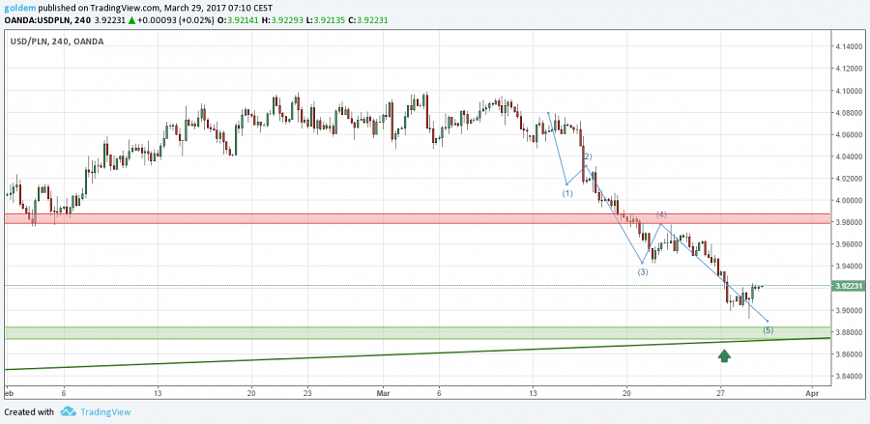

EURPLN
Złoty w dalszym ciągu umacnia się w stosunku do EUR i zgodnie z naszymi oczekiwaniami niemal przetestował formację 1 do 1. Oczekujemy, iż po ponownym teście poziomu 4,2250 popyt się uaktywni, co spowoduje kilkusesyjną korektę wzrostową. W przypadku dalszych spadków wsparciem pozostaje okrągły poziom 4.20.

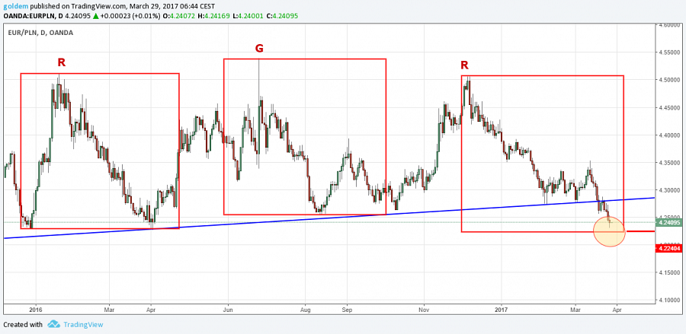

GBPPLN
Wczoraj późnym wieczorem Premier Wielkiej Brytanii poinformowała, iż dzisiaj prześle do Brukseli oficjalną notę dotyczącą rozpoczęcia procedury wychodzenia z UE. Chyba wszyscy się tego spodziewali, jednakże na szerokim rynku funt się osłabił. Była to pierwsza reakcja kapitału spekulacyjnego i trzeba poczekać na ustabilizowanie się rynku. Naszym zdaniem dobre dane z gospodarki Wielkiej Brytanii, a także zapowiedzi gigantycznych inwestycji szejków z Kataru doda trochę siły funtowi. Technicznie cena po wyrysowaniu odwróconego RGR na kontynuacje trendu, zatrzymała się linii trendu spadkowego wyrysowanej po kolejnych dołkach. Po jej pokonaniu wsparciem będzie mierzenie 78,6% FIBO ostatniego impulsu wzrostowego przy 4,8350.

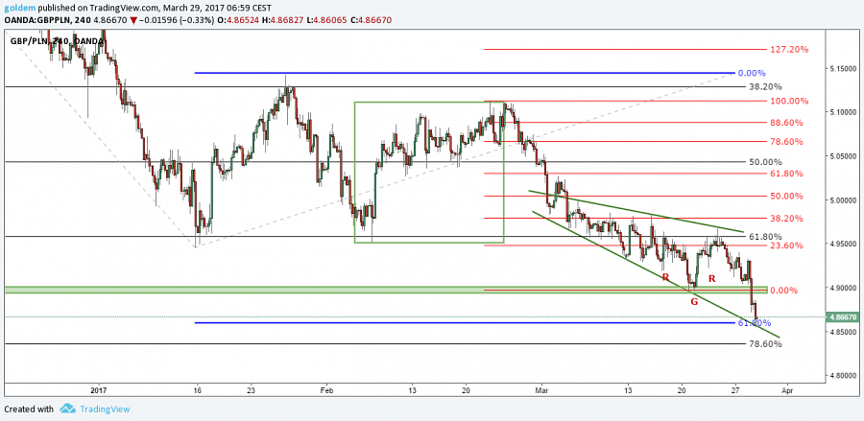

źródło: opracowanie własne ergokantor.pl

Powyższy komentarz walutowy nie jest rekomendacją w rozumieniu Rozporządzenia Ministra Finansów z 19 października 2005 roku. Komentarz został sporządzony w celach informacyjnych i nie powinien stanowić podstawy do podejmowania decyzji inwestycyjnych. Goldem Sp. z o.o., właściciel marki ergokantor.pl i autor komentarza nie ponoszą odpowiedzialności za decyzje inwestycyjne podjęte na podstawie informacji zawartych w niniejszym komentarzu.

